Staubpfoten - Das Rollenspiel
Hab Spass auf dem Mars! Erlebe Gefahren und Abenteuer! Und wie weit wirst du gehen, um den Mars und das Marser Volk zu retten?
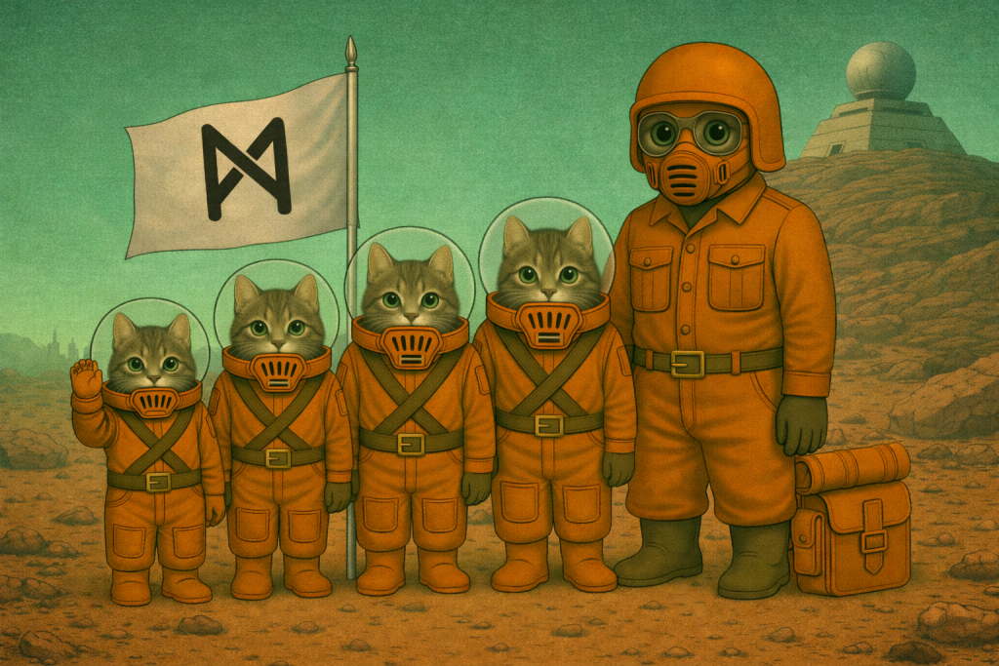
﻿
﻿
﻿
Das Rollenspiel in Stichpunkten erklärt:
- Du bist eine Katze auf zwei Beinen.
- Du lebst auf dem Mars. Die Atmosphäre des Mars ist giftig und darum brauchst du einen Schutzanzug.
- Der Marsianische Zephir herrscht über den Mars. Er ist wahnsinnig und hat einen Krieg angezettelt.
- Du bist zwangsweise Mitglied in der Kadettschaft. Dort sollst du zu einem ordentlichen, wehrfähigen Soldaten erzogen werden.
- Irgendwann merkst du, dass das alles irgendwie gar kein Spiel ist. Was wirst du tun?

Besonderheit:
Jeder Charakter hat eine eigene Behinderung oder Einschränkung – körperlich oder geistig.
Dies ist nicht nur ein Merkmal, sondern beeinflusst Spielweise, Entscheidungen und Lösungen.

Ambience Sound zu Mars, Krieg und Raumschiff
